## 2.4. Geraden

### 2.4.1. Parameterdarstellung einer Geraden

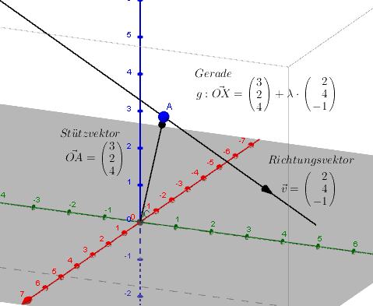Man kann jede Gerade durch einen Punkt A und die Richtung ihres Vektors  vorgeben

SATZ: Gegeben ist eine Gerade g durch den Punkt A mit dem Ortsvektor  und dem Richtungsvektor .   
Dann lautet die Parameterdarstellung dieser Geraden  mit t ∈ R und .

Setzt man in  für t irgendeine reelle Zahl ein, so erhält man den Ortsvektor eines Punktes auf dieser Geraden.

Umgekehrt lässt sich zu jedem Punkt X auf der Geraden ein t finden, so dass  gilt.